Конспект открытого занятия

Преподаватель: Яковенко Алла Юрьевна
Дисциплина: «Информатика»
Тема: «Создание мультимедийных презентаций средствами MS PowerPoint».

Цели занятия: организовать деятельность обучающихся по изучению и первичному закреплению ключевых понятий темы, познакомить с видами мультимедийных презентаций и областями их применения; сформировать навыки создания мультимедийных презентаций средствами MS PowerPoint.

Задачи:
Образовательная
- мотивировать активное восприятие учебного материала;
- формировать представление об основных понятиях темы, познакомить с правилами оформления и этапами создания презентаций, с основными приемами оформления слайдов презентации в программе Power Point, способствовать формированию умения применять теоретические знания на практике;
- стимулировать познавательный интерес обучающихся к данной теме и предмету "Информа- тика " в целом.
Развивающая
- формировать системно-информационный подход к анализу информации, общеучебные и общекультурные навыки работы с информацией с использованием элементов технологии развития критического мышления; развивать коммуникативные навыки общения; содействовать развитию аналитических способностей, познавательного интереса, внимания, мышления, развивать умение самостоятельно решать профессиональные задачи;
Воспитательная
- создать условия для формирования коммуникативной и информационной культуры, логического мышления, воспитания эстетических взглядов;
- формировать чувство патриотизма;
- формировать внимательность, трудолюбие, уверенность в себе, способность к самовыражению, культуру труда, умение работать в команде.

Тип учебного занятия: урок изучения нового материала с применением элементов технологии развития критического мышления и ИКТ.

Формы работы: фронтальная, групповая, индивидуальная.
Методы:
- словесные, наглядные, практические;
- объяснительно-иллюстративный, частично-поисковый, исследовательский;
- активные, пассивные.

Оборудование: компьютер, мультимедиапроектор, экран, персональные компьютеры, с установленным пакетом Microsoft Office, презентация, раздаточный материал.
Демонстрационный материал: презентация Microsoft PowerPoint.

Раздаточный материал: маркировочная таблица 1 (на каждого), оценочная таблица 1 (на каждого), текст с ответами на вопросы 1 (на каждого), 7 вопросов (1 штука на команду), 7 ответов(1 штука на команду), алгоритм создания мультимедийной презентации 1 (на команду), текст с практической работой 4 (по 2 на команду), смайлики 3 штуки, магниты, конверты красный, зеленый, 2 желтых.
ХОД ЗАНЯТИЯ:
Этапы занятия и деятельность преподавателя | Деятельность обучающихся
Организация начала занятия
Приветствие и представление преподавателя аудитории.  - Сегодня у нас занятие пройдет в необычной форме. Вы будете работать в группах, так Вам удобнее будет выполнять задания, вести дискуссии, обмениваться мнениями и помогать друг другу в случае, если столкнемся с трудностями.  - Чтобы узнать тему занятия, я предлагаю Вам выполнить задание. (Слайд 1,2) Перед вами ряды картинок. В каждом ряду по 4 картинки (Приложение 1). Вам необходимо определить лишнее изображение в каждом ряду.  В случае если задание вызывает затруднение, задать наводящие вопросы:  Что изображено на картинках?  Что объединяет картинки? и т.п. | Обучающиеся выполняют задание:  В первом ряду обучающиеся убирают картинку №1.  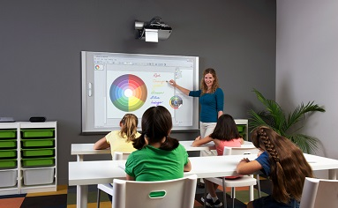  Во втором- картинку №3.    В третьем- картинку №2.    В четвертом- картинку №4.  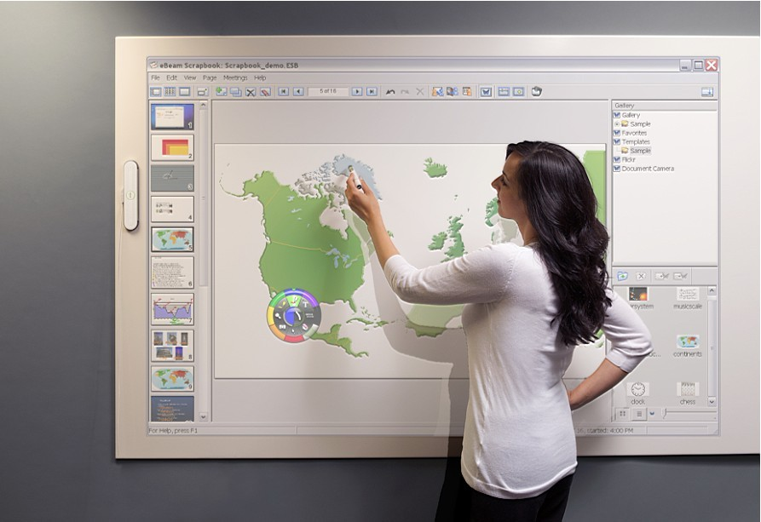
Этап актуализация опорных знаний
- Определите, что общего между изображениями, которые оказались лишними?  - Каким словосочетанием можно назвать все эти изображения?  - Итак, мы получили ключ к ответу. Сегодня мы научимся создавать мультимедийную презентацию. И тема нашего занятия «Создание мультимедийных презентаций средствами MS PowerPoint». (Слайд 3)  - Чтобы лучше разобраться в этой теме каждый из Вас в течение занятия будет заполнять Маркировочную таблицу. Она поможет выделить из потока информации самое главное и важное для усвоения темы. Для начала я прошу вас в графе Имя обучающегося написать свое имя и тему занятия: «Создание мультимедийных презентаций средствами MS PowerPoint».  (Слайд 4)  - А вот что мы будем делать в рамках этой темы, сейчас и определим. Для этого Вам необходимо в предложениях, которые будут появляться на экране (предложены) найти и заменить слова, которые логически не подходят нашей теме (слайд 5)  - актуализируем опорные знания по теме «Базы данных»;  - сформулируем представление об основных понятиях темы; определим виды и области применения графиков;  - сформировать практическое умение создания многоуровневых списков средствами MS Word.  Преподаватель называет правильные цели урока (Слайд 6).  - актуализировать опорные знания по теме Мультимедийные презентации;  - сформировать представление об основных понятиях темы; определим виды и области применения Мультимединых презентаций;  - сформировать практическое умение создавать мультимедийные презентации MS PowerPoint.  - В ходе нашего занятия мы постараемся достигнуть всех поставленных целей. А для того, чтобы понять достигли мы поставленной цели или нет, я предлагаю каждую цель занятия изобразить графически, в виде смайликов. А в конце урока Вы сами оцените степень достижения каждой из поставленных целей. (Преподаватель прикрепляет на доску с магнитами цели занятия и их графическое изображение).  - А теперь вспомните, что Вы знаете о мультимедийных презентациях и заполните первый столбец «Знаю» Маркировочной таблицы.  Преподаватель в ходе беседы выясняет, что знают студенты по заявленной теме.  После чего прикрепляет смайлик на доску слева. | Обучающиеся определяют взаимосвязь картинок. Обучающиеся отвечают: «На картинках изображена демонстрация, презентация какого- то продукта, выступление».  - Мультимедийная презентация.  Каждому обучающемуся предлагается Маркировочная таблица.  Имя обучающегося___________________  Маркировочная таблица  1 . Тема занятия:__________________________________________________  Обучающиеся записываю каждый свое имя, тему занятия.  Обучающиеся находят лишние слова: Базы данных, графиков, MS Word.  Говорят правильные и формулируют цели занятия:  - актуализировать опорные знания по теме Мультимедийные презентации;  - сформировать представление об основных понятиях темы; определим виды и области применения Мультимединых презентаций;  - сформировать практическое умение создавать мультимедийные презентации MS PowerPoint  Обучающиеся заполняют первый столбец "Знаю" Маркировочной таблицы.
  № | Цели занятия | Графическое отображение занятия
  1. | Актуализировать опорные знания по теме Мультимедийные презентации | 
  2. | Сформировать представление об основных понятиях темы; определить виды и области применения Мультимединых презентаций | 
  3. | Сформировать практическое умение создавать мультимедийные презентации MS PowerPoint | 
  Знаю | Узнал новое | Хочу узнать
Этап получения новых знаний
- Одной команде я даю карточки с вопросами, а второй команде карточки с ответами.  (Преподаватель прикрепляет на доску с магнитами картинку).  - Первая команда зачитывает вопросы в том порядке, в котором они пронумерованы. А вторая команда выбирает ответ, который раскрывает на ваш взгляд суть вопроса.  - У кого карточка с первым вопросом? Зачитай вопрос.  - Команда, у которой карточки с ответами, поднимите руку у кого правильный ответ.  (Зачитываются все вопросы и ответы. По мере поступления информации, текст появляется на экране) (слайд 7,8)  - Заполните второй столбец Маркировочной таблицы "Узнал новое". Из потока информации выберите для себя то, что прозвучало для Вас впервые.  - Чтобы Вам было удобно работать, ответы на те вопросы, которые сейчас прозвучали, лежат на ваших столах.  Преподаватель опрашивает 2-3 студентов, после чего прикрепляет на доску слева смайлик.  - Давайте еще раз прочитаем тему нашего занятия в Маркировочной таблице. Как Вы думаете, какого вопроса, раскрывающего нашу тему занятия, так и не прозвучало?  - Внесите это вопрос в третий столбец Маркировочной таблицы.  - Действительно, мы с Вами еще не умеем создавать мультемидийную презентацию. Этому мы с Вами сегодня будем учиться. А для этого нам необходимо знать алгоритм создания мльтимедийной презентации.  - На ваших столах лежат карточки, на которых описаны действия по созданию мультимедийной презентации.  - Я предлагаю каждой команде составить алгоритм создания мультимединйной презентации, выстроив карточки в хронологическом порядке.  - Хорошо. Давайте посмотрим, что у вас получилось (преподаватель зачитывает цепочки карточек каждой команды). | Команды получают задание.  Одна команда получает карточки с вопросами.  Вторая команда получает карточки с ответами.  Обучающийся, у которого карточка с первым вопросом, зачитывает его.  Обучающийся, у которого правильный ответ, поднимает руку и зачитывает ответ.  Обучающиеся по очереди зачитывают вопросы и ищут к ним ответы.  Обучающиеся заполняют второй столбец Маркировочной таблицы, читая текст с экрана и используя карту с ответами.  Обучающиеся отвечают: «Не прозвучал вопрос: Как создать мультимедийную презентацию?».  Обучающиеся вносят в третий столбец Маркировочной таблицы запись «создавать мультимедийные презентации».  Обучающиеся берут карточки и выстраивают их в хронологическом порядке.
  Вопросы | Ответы
  Что такое мультимедиа? | Компьютерная технология, позволяющая создавать средства обмена информацией между пользователем и компьютером с использованием звука (речь, музыка, шумовые эффекты), графики (картины, фотографии, чертежи), анимации (видеофильмы, мультипликация).
  Что такое презентация? | Набор слайдов и спецэффектов, сопровождающих их показ на экране, раздаточный материал, а также конспект и план доклада, хранящиеся в одном файле, созданном с помощью PowerPoint.
  Что такое слайд? | Отдельная страница презентации, которая может включать в себя заголовок, текст, графику, диаграммы, фотографии и т.д. Эти слайды можно не только выводить на экран компьютера или специального проектора по ходу выступления, но и напечатать на бумаге или изготовить с помощью специальных агентств 35-миллиметровые слайды на фотопленке.
  Какие существуют программы для создания мультимедийных презентаций в среде Windows? | В настоящее время имеется множество программ для создания мультимедийных презентаций в среде Windows: Acton (фирма Macromedia), Animation Works Interactive (фирма Gold Disk), Compel (фирма Asymetrics), Multimedia ToolBook (фирма Asymetrics), PowerPoint (фирма Microsoft).
  Какая программа является наиболее популярной для создания презентаций? | Программа PowerPoint фирмы Microsoft является одним из наиболее популярных пакетов подготовки презентаций.
  Какие преимущества есть у мельтимедийных презентаций? | Мультимедийная презентация сочетает все необходимые моменты по организации качественного сопровождения выступления докладчика, включая звук, видео и анимации.
  Какие существуют виды презентаций, и где они применяются? | Маркетинговые презентации. Представляют основные сведения о направлениях деятельности компании и продукции, которую она выпускает.  Торговые презентации. Представляют всю необходимую информацию о товарах или услугах при заключении сделок. Особенно эффективны при продаже громоздких и сложных товаров (самолеты).  Обучающие презентации предназначены для знакомства с новой техникой, обзора рынка, обучения студентов и повышение квалификации.  Финансовые презентации нацелены на получение средств на фондовом рынке или кредитов. Освещают информацию о состоянии финансов корпорации, планах, традициях, успехах.
  «Создание мультимедийной презентации MS PowerPoint»
  1 шаг |  | -формулировка темы будущей презентации, ориентировочное определение количества слайдов и их структуры. Продумывание вариантов оформления слайдов.
  2 шаг | Открытие программы:  - выполнить команду Пуск/Программы/ MS PowerPoint.
  3 шаг | Выбор разметки слайда:  - выполнить команду Формат/Разметка слайда;  - выбрать подходящие макеты для текста, либо макеты с графическими элементами, либо с совмещенными возможностями;  - создать необходимое количество слайдов.
  4 шаг | Оформление титульного слайда:  - выполнить команду Создание/Из шаблона оформления;  - просмотреть предложенные шаблоны с использованием полосы прокрутки;  - задать оформление одинарным щелчком по выбранному шаблону.
  5 шаг | Создание нового слайда:  - выполнить команду Вставка/Создать слайд.
  6 шаг | Вставка на слайд рисунков:  - выполнить команду Вставка – Рисунок – Картинки, если вы хотите взять рисунок из коллекции Microsoft или Вставка – Рисунок – Из файла, если ваш рисунок находится в какой то из папок компьютера.
  7 шаг | Просмотр презентации:  - перейдите к первому слайду и воспользуйтесь кнопкой , расположенной в левой нижней части экрана или выполните команду Вид-Демонстрация... (в этом случае нет необходимости переходить к первому слайду).
  8 шаг | Редактирование презентации.
  9 шаг | Сохранение презентации:  - выполнить команду Файл/Сохранить как…;  - задать имя файла и нажать кнопку «Сохранить».
  Вопросы
  Что такое мультимедиа?
  Что такое презентация?
  Что такое слайд?
  Какие существуют программы для создания мультимедийных презентаций в среде Windows?
  Какая программа является наиболее популярной для создания презентаций?
  Какие преимущества есть у мельтимедийных презентаций?
  Какие существуют виды презентаций, и где они применяются?
  Ответы
  Компьютерная технология, позволяющая создавать средства обмена информацией между пользователем и компьютером с использованием звука (речь, музыка, шумовые эффекты), графики (картины, фотографии, чертежи), анимации (видеофильмы, мультипликация).
  Набор слайдов и спецэффектов, сопровождающих их показ на экране, раздаточный материал, а также конспект и план доклада, хранящиеся в одном файле, созданном с помощью PowerPoint.
  Отдельная страница презентации, которая может включать в себя заголовок, текст, графику, диаграммы, фотографии и т.д. Эти слайды можно не только выводить на экран компьютера или специального проектора по ходу выступления, но и напечатать на бумаге или изготовить с помощью специальных агентств 35-миллиметровые слайды на фотопленке.
  В настоящее время имеется множество программ для создания мультимедийных презентаций в среде Windows: Acton (фирма Macromedia), Animation Works Interactive (фирма Gold Disk), Compel (фирма Asymetrics), Multimedia ToolBook (фирма Asymetrics), PowerPoint (фирма Microsoft).
  Программа PowerPoint фирмы Microsoft является одним из наиболее популярных пакетов подготовки презентаций.
  Мультимедийная презентация сочетает все необходимые моменты по организации качественного сопровождения выступления докладчика, включая звук, видео и анимации.
  Маркетинговые презентации. Представляют основные сведения о направлениях деятельности компании и продукции, которую она выпускает.
  Торговые презентации. Представляют всю необходимую информацию о товарах или услугах при заключении сделок. Особенно эффективны при продаже громоздких и сложных товаров (самолеты).
  Обучающие презентации предназначены для знакомства с новой техникой, обзора рынка, обучения студентов и повышение квалификации.
  Финансовые презентации нацелены на получение средств на фондовом рынке или кредитов. Освещают информацию о состоянии финансов корпорации, планах, традициях, успехах.
  Формулировка темы будущей презентации, ориентировочное определение количества слайдов и их структуры. Продумывание вариантов оформления слайдов.
  Открытие программы:
  - выполнить команду Пуск/Программы/ MS PowerPoint.
  Выбор разметки слайда:
  - выполнить команду Формат/Разметка слайда;
  - выбрать подходящие макеты для текста, либо макеты с графическими элементами, либо с совмещенными возможностями;
  - создать необходимое количество слайдов.
  Оформление титульного слайда:
  - выполнить команду Создание/Из шаблона оформления;
  - просмотреть предложенные шаблоны с использованием полосы прокрутки;
  - задать оформление одинарным щелчком по выбранному шаблону.
  Создание нового слайда:
  - выполнить команду Вставка/Создать слайд.
  Вставка на слайд рисунков:
  - выполнить команду Вставка – Рисунок – Картинки, если вы хотите взять рисунок из коллекции Microsoft или Вставка – Рисунок – Из файла, если ваш рисунок находится в какой то из папок компьютера.
  Просмотр презентации:
  - перейдите к первому слайду и воспользуйтесь кнопкой , расположенной в левой нижней части экрана или выполните команду Вид-Демонстрация... (в этом случае нет необходимости переходить к первому слайду).
  Редактирование презентации.
  Сохранение презентации:
  - выполнить команду Файл/Сохранить как…;
  - задать имя файла и нажать кнопку «Сохранить».
Этап закрепления новых знаний
- А теперь давайте проверим собранный Вами алгоритм на практике.  - Садитесь за компьютеры. И попробуйте создать мультимедийную презентацию по предложенному Вами алгоритму, используя вспомогательные материалы: описание практической работы по созданию мультимедийной презентации, материалы в электронном виде на рабочем столе ПК (Приложение 2).  - У кого не получается, переставьте карточки так, чтобы получился правильный алгоритм и создайте презентацию.  - Посмотрите на правильный ответ (преподаватель демонстрирует слайд 9 с правильным алгоритмом).  - Давайте посмотрим, что у Вас получилось (Преподаватель проверяет созданные презентации).  -Итак, мы с Вами научились создавать Мультимединую презентацию, а значит, следующий смайлик будет. | Обучающиеся приступают к групповой работе за ПК.  - Команда, у которой есть ошибка, исправляет свой алгоритм.  Обучающиеся демонстрируют созданные презентации.
- Посмотрите на смайлики, прикрепленные на доске. Каждый смайлик - графическое изображение целей, которые были поставлены перед нами в начале занятия. Теперь Вам необходимо будет оценить уровень вашей активности в ходе занятия.  - Для этого возьмите таблицу, которая находится у вас на столах, и оцените по 5-ти бальной шкале на сколько каждый из Вас справился с выполнением зданий при достижении каждой цели. (слайд 10)  - Спасибо за внимание! Занятие окончено. | Обучающиеся заполняют таблицу.
  № | Цели занятия | Графическое отображение занятия | Отметка обучающегося
  1. | Актуализировать опорные знания по теме Мультимедийные презентации
  2. | Сформировать представление об основных понятиях темы; определить виды и области применения Мультимединых презентаций
  3. | Сформировать практическое умение создавать мультимедийные презентации MS PowerPoint

